Iné huby a lišajníky

Patria sem:
- kvasinky
- plesne
- lišajníky

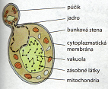
Kvasinky:
-jednobunkové organizmy
-bunka vykonáva všetky životné procesy
-žijú v teplom prostredí
-živiny získavajú rozkladom - kvasením organických látok

Plesne:
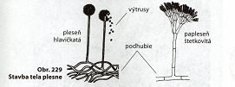
- mnohobunkové huby bez plodníc
- rozmnožujú sa pomocou výtrusov

Lišajníky:
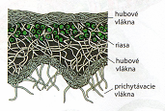
- mnohobunkové organizmy, ktoré sa skladajú z dvoch organizmov:
    - huba, ktorá nasáva vodu
    - riasa, ktorá fotosyntetizuje a tým

Iné huby a lišajníky

Patria sem:
- kvasinky
- plesne
- lišajníky

Kvasinky:
- jednobunkové organizmy
- bunka vykonáva všetky životné procesy
- žijú v teplom prostredí
- živiny získavajú rozkladom - kvasením organických látok

Plesne:
- mnohobunkové huby bez plodníc
- rozmnožujú sa pomocou výtrusov

Lišajníky:
- mnohobunkové organizmy, ktoré sa skladajú z dvoch organizmov:
    - huba, ktorá nasáva vodu
    - riasa, ktorá fotosyntetizuje a tým

